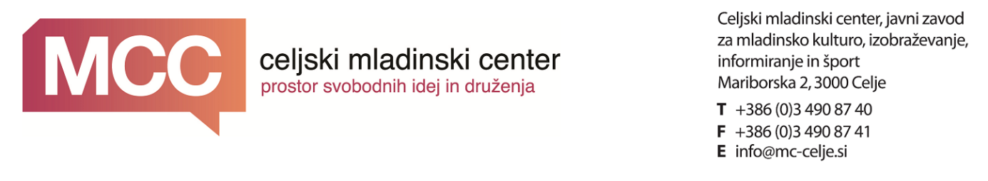
Celjski mladinski center, javni zavod za mladinsko kulturo
izobraževanje, informiranje in šport
Mariborska cesta 2
3000 Celje

Razpisuje prosto delovno mesto SODELAVEC ZA PROJEKTE (m/ž)

Strokovna izobrazba:
specializacija po višješolski izobrazbi (prejšnja)
visokošolska strokovna izobrazba (prejšnja)
visokošolska strokovna izobrazba
visokošolska univerzitetna izobrazba
Stopnja: VI/2
Delovne izkušnje: 2 leti
Osnove za delo:
- komunikacija in smisel za delo z otroci in mladimi,
- organizacijske sposobnosti,
- verbalne sposobnosti,
- znanje slovenskega jezika,
- aktivno znanje angleškega jezika
- interes in strokovna znanja s področja mladinskega dela,
- poznavanje različnih programskih orodij pri delu z računalnikom,
- opravljen vozniški izpit B kategorije.
Odgovornost za delo:
Je polno odgovoren za pravilno in pravočasno izvajanje nalog, ki so mu dodeljene. Pri svojem delu je polno odgovoren upoštevati predpise iz varstva pri delu in požarne varnosti, mora se udeleževati in sodelovati s predlogi na strokovnih srečanjih in sestankih v zvezi z delom ter je polno odgovoren za delo direktorju Celjskega mladinskega centra.

Razpored delovnega časa:
Izmenično delo, delo ob sobotah, nedeljah in praznikih.
Poskusno delo: 6 mesecev

OPIS DELA:
Samostojno, ustvarjalno in zanesljivo organizira, koordinira ter spremlja izvajanje projektov in mladinskih programov, operativno sodeluje pri pripravi prijave projektov za razpise, identificira in navezuje stike z organizacijami in posamezniki s področja programov in projektov mladinskega dela, svetuje, koordinira in nudi pomoč mladim pri izvajanju programov in projektov mladinskih pobud, nudi mladim pomoč v zvezi z iskanjem informacij, sodeluje ori ostalih projektih Celjskega mladinskega centra oziroma tistih, v interesu centra, pripravlja posamezna poročila po izvedbi projektov, programov, sodeluje pri pripravi sponzorskih in donatorskih vlog, redno vzdržuje stike, skrbi za medsebojno obveščanje o programih, se redno izobražuje, redno obvešča o potrebah ter podaja utemeljene predloge za izboljšanje delovanja, skrbi za čisto delovno okolje, izvaja druge naloge po nalogu direktorja, za svoje delo je odgovoren vodji OE Programski center, samostojno, ustvarjalno in zanesljivo vodi, organizira, koordinira ter spremlja izvajanje programov v mladinskem centru, spremlja in nadzira delo strokovnih sodelavcev in zunanjih programskih sodelavcev programskega centra, ima pregled in nadzor nad stroški programa in projektov mladinskega centra, zagotavlja sodelovanje na lokalnem, nacionalnem in mednarodnem nivoju, samostojno opravlja analitične naloge, evalvira mladinske programe, se vključuje v seminarsko, posvetovalno in simpozijsko delo na področju mladinskega dela, je odgovoren za koordinacijo, pripravo in sooblikovanje posameznih in letnih terminskih opredelitev programov, sodeluje pri ostalih projektih Celjskega mladinskega centra oziroma tistih v interesu centra, spremlja javne razpise, pripravlja prijave projektov glede na dogovorjene letne izvedbe, pripravlja posamezna poročila o izvedbi projektov, programov, sodeluje pri pripravi sponzorskih in donatorskih vlog, pripravlja informacije za oblikovanje tiskovin ter ostalih oblik informiranja in oglaševanja, sooblikuje ideje in pripravlja strategije razvoja zavoda, je ogovoren za projektni del mladinskega centra, pripravlja in sodeluje pri oblikovanju in izvedbi mladinskih politik na lokalnem, nacionalnem in mednarodnem področju, skrbi za promocijo mladinskega centra, izvaja druge naloge po nalogu direktorja.

Rok za prijavo kandidatov: 09.05.2018
Način prijave kandidatov: kandidati naj pošljejo življenjepis in ostala dokazila po pošti na naslov Celjski mladinski center, Mariborska cesta 2, 3000 Celje.

